附件
教育部花蓮縣聯絡處115年「解癮-解開毒品上癮的真相」反毒教育特展預約觀展場次規劃
團體預約觀展，規劃「學校團體」及「民間團體」每場次估計30人至40人參加。
(一)學校場次分配如下表：(預約時間以平日為主)
單位 | 協調單位 | 分配場次 | 備考
東華大學 | 東華大學 | 2
慈濟大學 | 慈濟大學 | 2
12所高中職 | 花蓮縣聯絡處 | 40
23所國中 | 教育處 | 20
103所國小 | 教育處 | 45
合計場次 |  | 109

(二)民間團體場次分配如下表：(預約時間請以假日為主)
單位 | 協調單位 | 邀請場次 | 備考
社區文健站或原民發展協會 | 原民處 | 10
社福機構或團體 | 社會處 | 10
親子團體 | 家庭教育中心 | 2
民間協會、團體、宮廟或宗教團體 | 民政處 | 10
國軍部隊 | 花防部、招募站 | 10
民間後備軍人組織 | 後備指揮部 | 2
宜蘭師生 | 宜蘭縣聯絡處 | 2
台東師生 | 臺東縣聯絡處 | 2
教育會 | 教育處 | 2
家長團體 | 家長協會 | 2
觀光協會或旅行團體 | 觀光處 | 10
合計場次 |  | 62
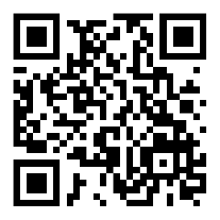
預約說明：
*預約網址：https://hualien-antidrug-expo.web.app/
*每場次預約人數已80人為限，如該場次未達80人即可填報。

